МИНИСТЕРСТВО ОБРАЗОВАНИЯ И НАУКИ РОССИЙСКОЙ ФЕДЕРАЦИИ
Федеральное государственное бюджетное образовательное учреждение
высшего образования
«КУБАНСКИЙ ГОСУДАРСТВЕННЫЙ УНИВЕРСИТЕТ»
(ФГБОУ ВО «КубГУ»)

Кафедра прикладной математики

КУРСОВАЯ РАБОТА

КЕЙНСИАНСКАЯ И НЕОКЛАССИЧЕСКАЯ МОДЕЛИ
РЕГУЛИРОВАНИЯ ЭКОНОМИКИ

Работу выполнил ____________________________________ М.Ю. Драгун
(подпись, дата) (инициалы, фамилия)

Факультет компьютерных технологий и прикладной математики курс 3
Направление 01.03.02 Прикладная математика и информатика
Научный руководитель,
преподаватель_____________________________________ В.В. Шаповаленко
(подпись, дата) (инициалы, фамилия)
Нормоконтролер,
к.ф. - м.н ___________________________________________ Г.В. Калайдина
(подпись, дата) (инициалы, фамилия)

Краснодар 2018
СОДЕРЖАНИЕ

Введение………………………………………………………………….....3
1 Теории государственного регулирования экономики.............................6
1.1 Характеристика ключевых теорий регулирования экономики……6
1.2 Границы вмешательства государства в экономику……………….10
2 Современные направления экономической мысли……………………11
2.1 Кейнсианская макроэкономическая модель……………………….11
2.2 Неоклассического направления теоретической экономики………17
2.3 Современная неоклассика. Кризис современной неоклассики......23
Заключение..................................................................................................29
Список литературы………………………………………………………..32

ВВЕДЕНИЕ

Во всех экономических системах, без исключения, государство регулирует экономику. В современной рыночной экономике такое регулирование осуществляется в меньших масштабах, чем, к примеру, в административно-командной системе, но экономическая роль государства все-таки велика.
К числу современных направлений экономической мысли принято относить экономические теории, сформировавшиеся в конце XIX и в начале XX веков.
Они представлены широким разнообразием позиций, взглядов, концепций.
Главными направлениями современной экономической мысли являются:
- кейнсианское;
- неоклассическое;
- институционально-социологическое.
Главной ключевой проблемой, по Кейнсу, является емкость рынка, принцип эффективного спроса, составной частью которого выступает концепция мультипликатора, общая теория занятости, предельная эффективность капитала и нормы процента. Практика государственного регулирования, в основе которой лежит теория "полной занятости", или теория "регулируемого капитализма", разработанная Дж.М. Кейнсом, стала формироваться еще в 30-е гг., но была прервана Второй мировой войной. Послевоенная государственная экономическая политика многих стран Запада находилась под определяющим влиянием этой теории вплоть до конца 70-х годов ХХ века. Наиболее полное применение кейнсианские постулаты нашли в системе мер государственного регулирования США и Англии.
Неоклассическое направление возникло как реакция на экономическое учение К. Маркса, его критическое осмысление. Оно господствовало до 30-х годов XX века и воспевало свободную конкуренцию. Кризис и великая депрессия показали невозможность свободной конкуренции преодолеть противоречия, решить все социально-экономические проблемы общества, в связи с чем, появляется новое экономическое учение — кейнсианство, требующее серьезного вмешательства в экономику государства. В 70-80-х годах ХХ века неоклассическое учение, когда чрезмерное вмешательство государства в экономику стало тормозить развитие общественного производства, снова становится актуальным и остается таковым по настоящее время. В западной экономической литературе это направление получило название "новый классический экономикс".
Представители неоклассической школы отстаивали идею свободной конкуренции, считали, что "невидимая рука" рынка способна направлять развитие экономики по наиболее эффективному пути. Опираясь на закон рынков французского экономиста Жана Батиста Сэя (1767-1832), согласно которому предложение продукта всегда создает спрос на него, неоклассики обосновывали саморегулирующийся характер рыночной экономики, возможность бескризисного развития и самостоятельного восстановления нарушенного равновесия. Поэтому они недооценивали роль государства в рыночной экономике и строили свои исследования на субъективных оценках, а не на объективных закономерностях экономической жизни.
Государственное регулирование экономики - процесс воздействия государства на хозяйственную жизнь общества и связанные с ней социальные процессы, в ходе которого реализуется экономическая и социальная политика государства, основанная на определенной концепции.
В качестве основных методов влияния на экономику для достижения необходимых обществу результатов государство использует методы прямого и косвенного воздействия. Использование этих методов предполагает
применение характерных для них приемов и средств. Так, метод прямого воздействия на экономику реализуется средствами административного и экономического влияния. Косвенный метод регулирования реализуется только экономическими средствами. Особенностью прямого метода государственного регулирования является прежде всего то, что он основан на авторитете государственной власти и не связан с созданием дополнительных материальных стимулов для его осуществления. Важная специфическая его черта состоит еще в том, что им предполагаются меры запрета, разрешения, принуждения (законотворческая деятельность, лицензирование и др.), а также предусматривает организацию управления предприятиями государственного сектора, государственной собственностью. Косвенный метод государственного регулирования хозяйственной жизни характеризуется опосредованным способом влияния на социально-экономические процессы и хозяйственные объекты.
Исходя из вышесказанного данная тема является актуальной и в ХХI веке.
Цель курсовой работы – рассмотреть Кейнсианское и неоклассическое направление экономического учения.
В целях реализации этой цели необходимо выполнить следующие задачи:
- рассмотреть исторический аспект основных макроэкономических школ;
- охарактеризовать Кейнсианское направление экономической теории и его взгляды на модели регулирования экономикой;
- рассмотреть неоклассического направления регулирования экономики.

1 Теории государственного регулирования экономики

1.1 Характеристика ключевых теорий регулирования экономики

Как известно, отношение к вмешательству государства в экономику на разных этапах становления экономики было различным.
Приведем несколько ключевых теорий такого вмешательства:
1) Меркантилисты.
История государственного регулирования восходит к концу средневековья, когда основной экономической школой была школа меркантилистов. Она провозглашала активное вмешательство государства в экономику. Меркантилисты утверждали, что главный показатель богатства страны - количество золота. Именно поэтому они призывали поощрять экспорт и сдерживать импорт.
2) Классическая теория.
Основоположником классической теории стал Адам Смит с работой "Исследование о природе и причинах богатства народов", в которой, он утверждал, что свободная игра рыночных сил создает гармоничное устройство. В соответствии с классическим подходом государство должно обеспечивать безопасность жизни человека и его собственность, разрешать споры, словом, делать то, что индивид либо не в состоянии выполнить самостоятельно, либо делает это неэффективно. В своем описании системы рыночной экономики Адам Смит доказывал, что именно стремление предпринимателя к достижению своих частных интересов является главной движущей силой экономического развития, увеличивая в конечном итоге благосостояние, как его самого, так и общества в целом. Главное заключалось в том, что для всех субъектов хозяйственной деятельности должны быть гарантированы основные экономические свободы, а именно свобода выбора сферы деятельности, свобода конкуренции и свобода торговли.
Во 2-ой половине 19 в. путь развития экономических идей раздвоился (рисунок 1). Анализом социальных проблем экономики занимались в основном последователи марксистской политической экономии (с 20 в. – также и институционализма). Изучение же собственно механизма функционирования рыночного хозяйства стало прерогативой сторонников неоклассической экономической теории (неоклассики). Оба эти направления вышли из классической политэкономии, но если сторонники первого направления подвергли критическому пересмотру принципы рационального эгоизма и «невидимой руки» рынка, то сторонники второго, напротив, продолжали считать их основой подлинно научного анализа.
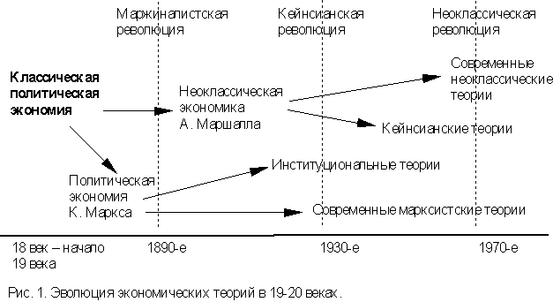\
Рисунок 1– Эволюция экономических теорий
3) Кейнсианская теория.
В 30-е годы прошлого века, после глубочайшего спада экономики США, Джон Мейнард Кейнс выдвинул свою теорию, в которой он опроверг, взгляды классиков на роль государства. Теорию Кейнса можно назвать "кризисной", так как, по сути, он рассматривает экономику в состоянии депрессии. По его теории, государство должно активно вмешиваться в экономику по причине отсутствия у свободного рынка механизмов, которые по-настоящему обеспечивали бы выход экономики из кризиса. Кейнс считал, что государство
должно воздействовать на рынок в целях увеличения спроса, так как причина капиталистических кризисов - перепроизводство товаров. Он предлагал несколько инструментов: это гибкая кредитно-денежная политика, стабильная бюджетно-финансовая политика и др. Гибкая кредитно-денежная политика позволяет перешагнуть через один из серьезнейших барьеров - неэластичность заработной платы. Это достигается, считал Кейнс, путем изменения количества денег в обращении. При увеличении денежной массы реальная зарплата уменьшится, что будет стимулировать инвестиционный спрос и рост занятости. С помощью бюджетно-финансовой политики, Кейнс рекомендовал государству увеличить налоговые ставки и за счет этих средств финансировать нерентабельные предприятия. Это не только уменьшит безработицу, но и снимет социальную напряженность.
Главными чертами кейнсианской модели регулирования являются:
- доля национального дохода высока и перераспределяется через госбюджет;
- создается обширная зона государственного предпринимательства на основе образования государственных и смешанных предприятий;
- широко используются бюджетно-финансовые и кредитно финансовые регуляторы для стабилизации экономической конъюнктуры, сглаживания циклических колебаний, поддержания высоких темпов роста и высокого уровня занятости.
Данная модель позволила ослабить циклические колебания в экономике в течение более чем двух послевоенных десятилетий. Однако, в последствии проявилось ее несовершенство. Примерно с начала 70-х гг. 20-го века стало проявляться несоответствие между возможностями государственного регулирования и объективными экономическими условиями. Кейнсианская модель могла быть устойчивой только в условиях высоких темпов роста. Высокие темпы роста национального дохода создавали возможность перераспределения без ущерба накоплению капитала.

4) Неоклассическая теория.
Теоретической базой неоклассической модели стали концепции классического направления экономической мысли. Трансформация модели государственного регулирования заключалась в отказе от воздействия на воспроизводство через спрос, а вместо этого - использование косвенных мер при воздействии на предложение. Многие сторонники экономики предложения считали необходимым воссоздать классический механизм накопления и возродить свободу частного предпринимательства. Экономический рост рассматривается как функция от накопления капитала, которое осуществляется из двух источников: за счет собственных средств, т.е. капитализации части прибыли и за счет заемных средств (кредитов). Поэтому в соответствии с этой теорией государство должно обеспечить условия для процесса накопления капитала и повышения производительности производства.
Основные трудности на этом пути - высокие налоги и инфляция. Высокие налоги ограничивают рост капиталовложений, а инфляция удорожает кредит и тем самым затрудняет использование заемных средств для накопления.
Поэтому неоклассики предложили осуществление антиинфляционных мероприятий на базе рекомендаций монетаристов и предоставления налоговых льгот предпринимателям.
Сокращение налоговых ставок сокращает и доходы госбюджета, и увеличивает его дефицит, что осложняет борьбу с инфляцией. Следовательно, следующим шагом станет сокращение государственных расходов, отказ от использования бюджета для поддержания спроса и осуществления широкомасштабных социальных программ. Сюда можно отнести и политику приватизации государственной собственности.
Следующий комплекс мер - реализация политики дерегулирования. Это означает ликвидирование регламента по ценам и заработной плате, либерализацию (смягчение) антитрестовского законодательства, дерегулирование рынка рабочей силы и др.
Из всего вышесказанного можно сделать вывод, что в неоклассической модели государство может лишь косвенно влиять на экономику. Главная же роль в реализации экономического развития страны отводится рыночным силам.

1.2 Границы вмешательства государства в экономику

В первую очередь, это правильная организация денежного обращения.
Не менее важным является предоставление государством различных общественных товаров. Механизм свободного рынка позволяет удовлетворять практически все потребности, которые выражаются в денежной форме, то есть, через спрос. Однако существуют такие потребности, которые невозможно измерить в деньгах и превратить в спрос. Речь идет об услугах коллективного пользования: оборона государства, государственное управление, система энергетики, национальные сети коммуникаций, охрана общественного порядка, контроль экологии и т. д. Здесь не обойтись без вмешательства государства в экономику.
Последствия внешних эффектов также могут быть устранены только посредством государства. В процессах рыночного производства и потребления могут возникать своеобразные дефекты, не имеющие денежного выражения и не фиксируемые рынком. Эти внешние эффекты нарушают рыночное равновесие и обусловливают неэффективное распределение ресурсов, что делает необходимым вмешательство государства в экономику.
Перечисленные выше функции, которые выполняет государство по организации денежного обращения, предоставлению общественных товаров и устранению последствий внешних эффектов, образуют максимальные границы его вмешательства в экономику свободного рынка. Вместе с тем эти функции составляют минимально необходимые границы регулирования реального рынка. Следовательно, нерегулируемого рынка вообще не может быть, поскольку в определенном воздействии со стороны государства нуждается даже самый совершенный свободный рынок.
Если рассмотреть реальный конкурентный рынок более подробно, обнаружатся новые области экономической жизни, где проявляется ограниченность механизма рынка, что делает необходимым более широкое участие государства в экономических процессах. Совокупность таких областей определяет максимально допустимые границы вмешательства в экономику. Коротко рассмотрим эти сферы.

2 Современные направления экономической мысли

2.1 Кейнсианская макроэкономическая модель: основные положения и выводы

Джон Мейнард Кейнс (1883-1946 гг.) выходец из научной среды, его отец был английским ученым-экономистом. Влияние Кейнса на общественное мнение оказалось самым сильным после А. Смита и К. Маркса. Кейнсианское направление экономической теории служит важнейшим теоретическим обоснованием государственного регулирования развитой рыночной экономики путем увеличения или сокращения спроса посредством изменения наличной и безналичной денежной массы. Кейнсианское направление экономической теории, основателем которого является Джон Мейнард Кейнс (1883-1946 гг.), служит важнейшим теоретическим обоснованием государственного регулирования развитой рыночной экономики путем увеличения или сокращения спроса посредством изменения наличной и безналичной денежной массы.
Основные положения модели:
- реальный сектор и денежный сектор тесно взаимосвязаны и взаимозависимы. Принцип нейтральности денег, характерный для классической модели, заменяется принципом «деньги имеют значение» («money matters»), что означает, что деньги оказывают влияние на реальные показатели. Денежный рынок становится макроэкономическим рынком, частью (сегментом) финансового рынка наряду с рынком ценных бумаг (заемных средств);
- на всех рынках несовершенная конкуренция. Поскольку на всех рынках несовершенная конкуренция, то цены негибкие, они жесткие (rigid) или, по терминологии Кейнса, липкие (sticky), т.е. залипающие на определенном уровне и не изменяющиеся в течение определенного периода времени. Например, на рынке труда жесткость (липкость) цены труда (номинальной ставки заработной платы) обусловлена тем, что:
- действуют профсоюзы, которые подписывают коллективные договоры с предпринимателями, оговаривая определенную величину номинальной ставки заработной платы, ниже которой предприниматели не имеют право нанимать рабочих (поэтому ставка заработной платы не может быть изменена до тех пор, пока условия коллективного договора не будут пересмотрены);
- государство устанавливает минимум заработной платы, и предприниматели не имеют право нанимать рабочих по ставке, ниже минимальной. Поэтому на при сокращении спроса на труд цена труда (номинальная ставка заработной платы) не снизится, а останется («залипнет»).
Макроэкономическая модель “AD - AS” лежит в основе кейнсианской и классической экономических теорий. Сопоставление соответствующих интерпретаций совокупного спроса и совокупного предложения выявляет различия в методологических подходах теорий и их выводах.
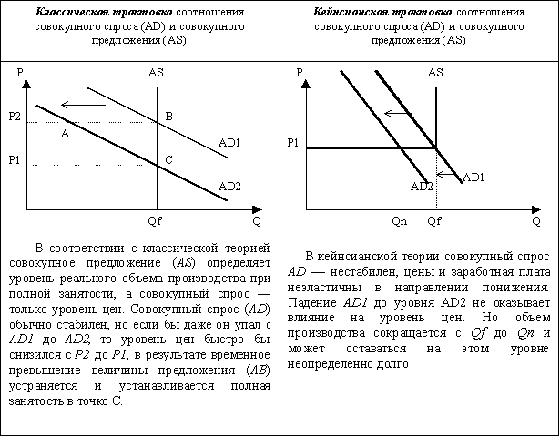
Рисунок 2 – Зависимость между располагаемым доходом и потребительскими расходами
Закон Сэя. Сам процесс производства товаров создает доход, в точности равный стоимости произведенных товаров, таким образом “предложение порождает свой собственный спрос”, или спрос не может оказаться недостаточным при любом выпуске. Классический вариант AD/AS предполагает:
- абсолютную эластичность заработной платы и цен;
- решающую роль совокупного предложения в экономическом росте;
- наличие чисто конкурентного рынка и способность рыночного механизма к сбалансированию AS и AD на уровне полной занятости;
- стремление совокупного предложения к совпадению с потенциально возможным выпуском в экономике (поэтому кривая AS иллюстрируется вертикальной линией, отражая изменение уровня цен и постоянство объема производства).
Инструментарий упрощенной кейнсианской модели составляют: потребительские расходы, инвестиционные расходы, мультипликатор, зависимость между располагаемым доходом и потребительскими расходами (рисунок 3).
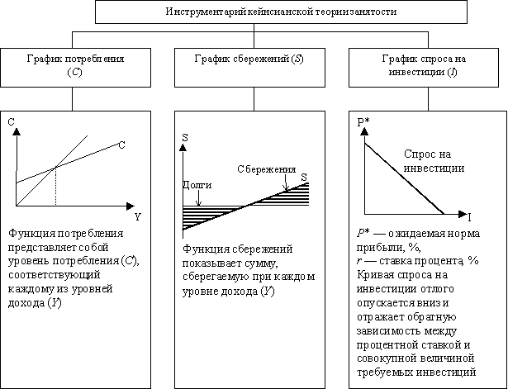
Рисунок 3 – Инструментарий упрощённой кейнсианской модели
Эта зависимость фиксируется функцией потребления, а ее зеркальным отражением выступает функция сбережения. Показатели средней и предельной склонности к потреблению и сбережению позволяют определить характер функций потребления и сбережения: с их помощью прогнозируется динамика потребительских расходов и сбережений в зависимости от любого изменения располагаемого дохода. С помощью графиков потребления, сбережений и инвестиций в кейнсианской модели определяется равновесный объем производств. Точка пересечения совокупных расходов с биссектрисой (которая представляет собой геометрическое место точек равенства доходов и расходов) дает равновесный уровень производства. Это метод сопоставления расходов и объема производства. Другим методом является метод “изъятий и инъекций”. Суть его заключается в нахождении равенства сбережений (S) - “изъятий” и инвестиций (i) - “инъекций” (рисунок 4).
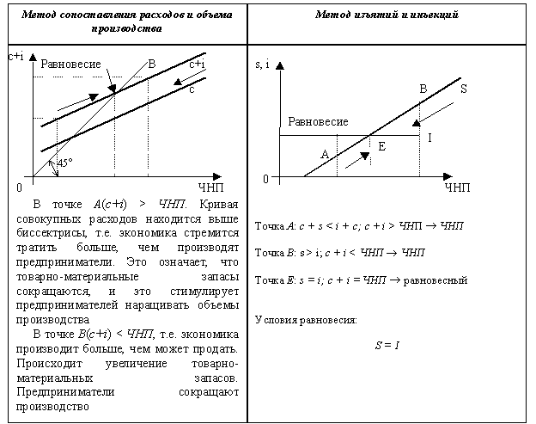
Рисунок 4 – Методы определения равновесного объема производства
Далее анализируются изменения в равновесных уровнях объема производства, дохода и занятости, вызываемые изменениями в расходах на инвестиции (рисунок 5).
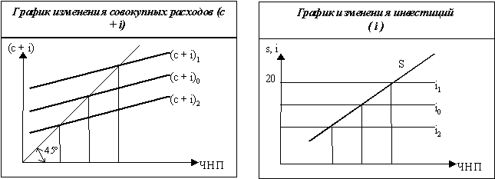
Рисунок 5 – Влияние изменения инвестиций на равновесный выпуск
Наблюдая изменения равновесного объема производства в связи с изменениями в совокупных расходах, мы делаем вывод о мультиплицированном воздействии, которое оказывает изменение в расходах на равновесный объем производства.
Значение мультипликатора заключается в том, что относительно небольшое изменение в инвестиционных планах предпринимателей или планов сбережений домохозяйств может вызвать гораздо большие изменения в равновесном уровне производства (рис. 4). Мультипликатор усиливает колебания предпринимательской деятельности, вызванные изменениями в расходах.
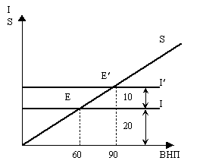
Рисунок 6 – Графическое изображение мультипликатора

2.2 Неоклассического направления теоретической экономики

На смену «кейнсианской революции» приходит «неоклассическая контрреволюция». Основными течениями неоклассического направления в экономической теории являются:
1) монетаризм («monetarist theory»);
2) теория «экономики предложения» («supply-side economics»);
3) теория рациональных ожиданий («rational expectations theory»).6
Основное внимание в неоклассических концепциях уделяется анализу микроэкономических основ макроэкономики. Отличие взглядов представителей неоклассического направления от идей представителей «классической школы» состоит в том, что они используют основные положения классической модели применительно к современным экономическим условиям, анализируя экономику со стороны совокупного предложения, но в краткосрочном периоде. Представители неокейнсианского направления в своих концепциях также учитывают инфляционный характер современной экономики. Поэтому в современной макроэкономической теории речь скорее идет не о противопоставлении неоклассического и неокейнсианского подходов, а о разработке такой теоретической концепции, которая наиболее адекватно отражала бы и теоретически объясняла современные экономические процессы. Такой подход получил название «main stream».
Экономическая неоклассическая теория (neoclassical economics) – преобладающее в 20 в. направление экономической науки, сторонники которого обращают основное внимание на самостоятельную хозяйственную деятельность отдельных людей и выступают за ограничение (или даже за полный отказ от) государственного регулирования экономики. Синонимом понятию «неоклассическая экономическая теория» часто считают «экономический либерализм».
Место неоклассики в истории экономической теории. Первой целостной школой экономической теории стала сложившаяся в конце 18 в. классическая политическая экономия. Ее основоположник, английский экономист Адам Смит, в своей книге Богатство народов (1776) впервые представил в систематизированной форме знания об объективных закономерностях хозяйственной жизни.
Именно А.Смит придумал модель «человека экономического», которая по сей день остается фундаментом экономической теории. В основе всех
экономических процессов, по его мнению, лежит человеческий эгоизм. Общее благо стихийно складывается вследствие самостоятельных действий отдельных индивидов, каждый из которых стремится к рациональной максимизации своей выгоды. Отсюда вытекает концепция «невидимой руки рынка», остающаяся знаменем и современных экономистов-неоклассиков. Согласно этой концепции, стремящийся преумножить лишь свое личное благосостояние индивид более эффективно служит в рыночном хозяйстве интересам общества, чем, если бы он сознательно стремился служить общественному благу. Поскольку «невидимая рука рынка» обеспечивает оптимальную организацию производства, его сознательное регулирование является не только излишним, но и вредным. Поэтому государству в экономике сторонники классической политэкономии отводили роль «ночного сторожа» – гаранта соблюдения рыночных «правил игры», но не ее участника.
Неоклассическая теория господствовала до 1930-х, когда лидерство в экономической науке перехватили последователи английского экономиста Джона Мейнарда Кейнса – представители кейнсианской экономической теории. Эту научную революцию называют поэтому кейнсианской революцией. В отличие от неоклассиков, кейнсианцы отвергли идею невмешательства государства в хозяйственную жизнь и разрабатывали теории макроэкономического регулирования.
В течение примерно 40 лет неоклассика оставалась в оппозиции основному течению экономической теории, но затем идеи ограничения государственного вмешательства снова стали завоевывать популярность. Научную революцию 1970-х иногда называют «неоклассической контрреволюцией», поскольку она вернула неоклассике лидерство в экономической науке.
Хотя и в начале 21 в. неоклассическая теория сохраняет статус основного течения современной экономической науки, однако уже в 1990-е обозначился ее кризис. Многие экономисты считают, что «второе пришествие» неоклассики тоже приходит к концу, и современная экономическая теория стоит на пороге новой научной революции.
Таким образом, в истории неоклассической экономической теории четко выделяются три периода:
- «старая» неоклассика (1890–1930-е);
- «оппозиционная» неоклассика (1930–1960-е);
- современная неоклассика (с 1970-х до наших дней).
«Старая» неоклассика. В основе всех теорий, анализирующих рыночное хозяйство, лежит какая-либо концепция, объясняющая принципы ценообразования. Неоклассическая концепция сформировалась в результате синтеза разрабатываемой представителями классической политэкономии трудовой теории стоимости и маржиналистской теории предельной полезности.
Одна из главных новаторских идей А.Маршалла заключалась в том, что он не согласился с попытками предшественников искать один-единственный фактор ценообразования. В качестве аналогии он приводил пример с лезвиями ножниц: бессмысленно спорить, какое именно лезвие – верхнее или нижнее – разрезает лист бумаги. Именно А.Маршалл соединил теорию предельной полезности и теорию издержек производства в дуалистической концепции цены. По его мнению, рыночная цена есть результат взаимодействия спроса, сила которого определяется предельной полезностью товара, и предложения, зависящего от издержек производства. Центром, вокруг которого происходит колебание цен, выступает нормальная цена или цена равновесия (равновесная цена), складывающаяся при равенстве спроса и предложения.
Таким образом, теория ценообразования А.Маршалла стала своего рода компромиссом между разными подходами к вопросам стоимости и цены. Ее графическое изображение, «маршаллианский крест» (рисунок 7), а также учение А.Маршалла об эластичности спроса и предложения, о краткосрочном и долгосрочном периодах и другие его теоретические находки стали основой раздела экономической теории, посвященного поведению отдельных хозяйствующих субъектов (его называют микроэкономикой).
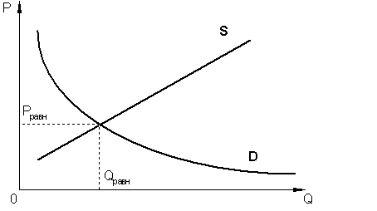
Рисунок 7 – «Маршаллианский крест»
О том, насколько сильное влияние на развитие экономической науки оказали труды А.Маршалла, показывает тот факт, что уже в конце 19 в. термин «политическая экономия» (political economy) как название экономической теории постепенно выходит из широкого употребления, сменяясь термином «экономика» (economics – в честь названия книги А.Маршалла Principles of economics).
В формирование неоклассического направления внесли большой вклад, помимо А.Маршалла, также и другие экономисты начала 20 в.
Основатель американской неоклассики Джон Бейтс Кларк дал объяснение формированию доходов. По его мнению, рыночный механизм приносит собственникам факторов производства такие доходы, которые соответствуют созданным ими частям продукта: денежный капитал приносит своему собственнику процент, капитальные блага – ренту, деятельность предпринимателя – прибыль, а труд наемного работника – зарплату. Тем самым, по мнению Д.Б.Кларка, система свободного предпринимательства обеспечивает справедливое распределение доходов.
Последний выдающийся представитель неоклассического направления начала 20 века – итальянец Вильфредо Парето, который внес заметный вклад одновременно в несколько разделов неоклассической экономической теории.
В частности, анализируя распределение доходов, он ввел понятие Парето-оптимальности как обозначение таких изменений, при которых происходит улучшение благосостояния хотя бы одного человека без ущерба для благосостояния какого-либо другого.
Большой вклад в экономический анализ благосостояния внес также английский экономист Артур Пигу, который впервые начал глубоко анализировать органические недостатки («провалы») рыночной саморегуляции.9
Родившись в период свободной конкуренции, «старая» неоклассика отразила веру в неограниченные возможности саморегулируемой рыночной экономики. Экономисты-неоклассики исходили из того, что рыночная система обеспечивает полное использование ресурсов в экономике, а возникающие иногда диспропорции разрешаются на основе автоматического саморегулирования рынка.
В конечном счете, по их мнению, благодаря рынку в экономике всегда достигается оптимальный уровень производства при полной занятости.
Концепции экономистов неоклассической школ опирались на сформулированный французским экономистом Жаном-Батистом Сэем закон, согласно которому перепроизводство невозможно по самой своей природе. Предложение товаров, по Ж.-Б.Сэю, создает собственный спрос (сколько бы продукции ни произвели фабрики, все это в состоянии купить их работники), а, следовательно, отсутствует возможность разрыва между совокупным спросом и совокупным предложением и нет причин опасаться кризиса перепроизводства.
Даже в разгар Великой депрессии, когда безработица в США охватила четверть экономически активного населения, А.Пигу писал: «В условиях совершенно свободной конкуренции всегда будет действовать тенденция к достижению полной занятости».
«Великая депрессия» 1929–1933 сильно дискредитировала
неоклассическую теорию. Начался поиск новых доктрин, закончившийся «кейнсианской революцией»: учение периода свободной конкуренции сменилось учениями периода государственного регулирования рыночного хозяйства.

2.3 Современная неоклассика. Кризис современной неоклассики

«Оппозиционная» неоклассика. Хотя в 1930–1960-е кейнсианские идеи стали общепризнанными, но именно в эти годы экономический либерализм обрел двух выдающихся защитников и пропагандистов – Людвига фон Мизеса и Фридриха фон Хайека. Их относят к австрийской школе неоклассической экономической теории.
В историю экономической мысли австро-американский экономист Л. Мизес вошел как защитник идеологии свободного рыночного хозяйства. Абсолютными основами цивилизации являются, по его мнению, разделение труда, частная собственность и свободный обмен. Со свободным обменом неразрывно связаны цены – индикаторы рынка. Л. Мизес выступил противником любой формы государственного регулирования – от советского государственного социализма до «нового курса» Ф.Д.Рузвельта. Важнейшей его идеей было положение, что централизованно назначаемые цены делают невозможным установление рыночного равновесия. Социализм, по Л. фон Мизесу, полностью исключал возможность экономического расчета, поэтому регулируемая экономика неизбежно должна превратиться в «планируемый хаос».
Крайним представителем экономического неолиберализма, полностью
отрицающим необходимость государственного регулирования, считается

Ф. Хайек. В своих работах этот австро-американский экономист вскрывал исходную ошибку кейнсианцев, полагавших, будто ранее свободный рынок не подвергался государственному регулированию и именно поэтому он переживает кризис. Ф. Хайека утверждал, что рыночная система на самом деле никогда не была предоставлена самой себе. В руках государства постоянно оставались сбор налогов и пошлин (фискальная политика), а также монополия на денежную эмиссию и контроль над валютой (денежная политика). Поэтому для создания эффективной экономики надо, как он утверждал, не «дополнять» рынок государственным регулированием, а решительно освободить его от всех уз государственного вмешательства.
В своем отрицании утверждений Дж.М.Кейнса о необходимости государственного вмешательства в экономику Ф. Хайек был чрезвычайно последователен. Например, к ужасу многих экономистов, он полагал вредным существование государственной монополии в сфере денежного обращения и считал выпуск каждым коммерческим банком собственных денег, обеспеченных своими средствами, лучшим вариантом денежного хозяйства.
Ф. Хайек утверждал, что главный виновник безработицы – не инфляция и не дефляция, а профсоюзы и государство. Аналогично, хотя было принято объяснять циклические колебания несовершенством свободного предпринимательства, однако главным виновником экономической нестабильности, по Ф. Хайеку, является государство, часто проводящее неэффективную экономическую политику.
И Л. Мизес, и Ф. Хайек доказывали, что вмешательство государства в рыночные механизмы во имя абстрактных идей «государственного планирования» будет неизбежно вести к ухудшению, а не к улучшению.
Реванш неоклассиков в 1970-е связан с наступлением эпохи научно-технической революции, когда старые (кейнсианские) методы государственного регулирования становятся слишком «грубыми».
Современные неоклассики стремятся доказать, что рыночная система
хозяйства является если и не идеальной, то, по крайней мере, наилучшей из всех типов экономических систем. Акцентируя внимание на критике государственного регулирования, они указывают, что оно не столько ликвидирует недостатки рынка (например, безработицу), сколько порождает новые, более опасные отрицательные явления (например, инфляцию и ущемление экономических свобод).
В отличие от неоклассиков начала 20 века, современные неоклассики, как правило, уже не требуют от правительства выполнять функции только «ночного сторожа». Так, сторонники монетаризма (их лидером является американский экономист Милтон Фридмен) обосновывают идею, что на макроэкономическом уровне необходимо осуществлять не фискально-бюджетную политику (государственное регулирование посредством ставки процента, налогов и расходов), а активную кредитно-денежную (государственное регулирование денежной массы). Сторонники теории общественного выбора обращают основное внимание на роль государства как верховного арбитра: по их мнению, оно должно не только следить за соблюдением хозяйственного законодательства, но и активно его совершенствовать.
Таким образом, в подходах и кейнсианцев, и современных неоклассиков государственное регулирование не отвергается. Разница между этими школами заключается лишь в приоритетности тех или иных целей и методов экономической политики (таблица 1). С точки зрения кейнсианцев, государство – активный «игрок» в хозяйственной жизни, играющий на стороне той «команды», деятельность которой в наибольшей степени стимулирует экономический рост страны. С точки же зрения современных неоклассиков, государство должно быть неподкупным «судьей», который вырабатывает наиболее эффективные «правила игры» в хозяйственной жизни и строго следит за их соблюдением, не «подыгрывая» ни одной из команд.

Таблица 1 – Различия в подходах кейнсианцев и современных неоклассиков к проблемам государственного регулирования экономики
Проблемы государственной экономической политики | Рекомендации  кейнсианства | Рекомендации  Современных неоклассических теорий
Роль государства в современной экономике | Значительная | Ограниченная
Основные цели государственной политики | Антициклическое регулирование, социальная политика | Обеспечение свободы функционирования рынка, антинфляционная политика
Главные методы государственной политики | Бюджетные ассигнования, налоги, гибкая кредитно-финансовая политика | Стабильная кредитно-финансовая политика
Государственные расходы, дефицит госбюджета | Высокие расходы, бюджетный дефицит – необходимый инструмент регулирования | Минимальные расходы, бюджетный дефицит вреден
Налоги | Высокие и прогрессивные | Низкие и пропорциональные

Современная неоклассика представляет собой совокупность многих конкурирующих направлений, приверженцы которых объединены общими либеральными установками, но полемизируют друг с другом по многим теоретическим и практическим вопросам. Самой известной среди неоклассических школ конца 20 в. являлся монетаризм.
Высшей точкой популярности экономического либерализма стали 1980-е: неоклассика бесспорно признавалась основным течением экономической науки, ее рекомендации стремились брать на вооружение правительства едва ли не всех стран мира. Казалось, что крах социалистической командной экономики лишь подтвердит истинность неоклассических идей. Однако на самом деле уже в 1990-е обозначился кризис неоклассических идей.
С одной стороны, именно в 1990-е появились сильные сомнения в практической ценности неоклассических рекомендаций. Многие постсоциалистические страны (в том числе Россия), которые осуществляли либеральные рыночные реформы, оказались в затяжном экономическом кризисе. Напротив, отказавшийся от либеральных рекомендаций Китай продемонстрировал удивительно быстрые темпы экономического роста. Правительства стран «третьего мира» также начали разочаровываться в том, что принципы экономического либерализма помогут им догнать развитые страны Запада.
С другой стороны, в 1990-е начала расти популярность новых направлений экономической теории, представители которых подвергали критическому теоретическому переосмыслению основополагающие принципы неоклассики.
Одной из групп критиков неоклассики стали сторонники психологической экономики во главе с Дэниелем Канеманом. Еще в 1970-е они стали проверять, действительно ли реальные люди мыслят и поступают строго рационально. Оказалось, что, несмотря на все удобства, которые дает принятая неоклассиками идеальная модель человеческого поведения, реальный человек зачастую мыслит отнюдь не рационально и имеет мало общего с «человеком экономическим».
Другое направление критики неоклассики связано с институционализмом. Если экономисты-психологи доказывают, что индивиды мыслят не так, как им предписывает неоклассическая теория, то экономисты-институционалисты подчеркивают, что в хозяйственной жизни люди действуют вообще не в качестве автономных индивидов, а как представители определенных социальных структур. Многочисленные институты (организации, формальные и неформальные нормы) сильно ограничивают свободу индивидуального выбора и заставляют каждого человека подчиняться неким общепринятым правилам.
Таким образом, рациональный индивидуализм – главный методологический принцип неоклассической экономической теории, унаследованный ею от А.Смита, – подвергается в наши дни критике сразу с двух сторон.
Конечно, неоклассики находят контраргументы в полемике со своими критиками. Так, неоклассическим «ответом» на институциональный «вызов» стали многие направления неоинституционализма (например, теория общественного выбора). Тем не менее, кризис неоклассической экономической теории становится общепризнанным фактом. Новая научная революция в ближайшие десятилетия приведет либо к качественному обновлению неоклассики, либо к ее замене как ведущей экономической теории какой-либо иной концепцией.
В нашей стране пик популярности неоклассики пришелся на конец 1980-х – первую половину 1990-х, когда она воспринималась как новая «единственно верная» экономическая теория, призванная заменить «ошибочный» марксизм. Именно российские поклонники неоклассических идей (прежде всего, Егор Гайдар) возглавили в начале 1990-х либеральные экономические реформы. Однако уже к концу 1990-х обозначился заметный спад влияния неоклассических идей на российских экономистов. С одной стороны, стали очевидными не только успехи, но и провалы «гайдаровских» реформ. С другой стороны, преподаватели экономики осознали, что неоклассическая теория не менее абстрактна и не намного более практична, чем «старый» марксизм. В последние годы под влиянием критики отечественные экономисты-либералы (Ясин, Илларионов), как и зарубежные неоклассики, стали обращать все больше внимания на институциональные факторы экономического развития (национальная культура, политические свободы), которые ранее практически не учитывались.

ЗАКЛЮЧЕНИЕ

В настоящее время как в странах с развитой рыночной экономикой, так и в нашей стране продолжаются теоретические исследования, направленные на обогащение содержания понятия "неоклассический синтез". Исследования направлены на обоснование дальнейшего экономического роста с использованием, как элементов экономического либерализма, так и возможностей государственного ограничения стихии рынка. В теоретическом плане - возможностей синтеза применения трудовой теории стоимости и маржинализма - теории, обосновывающей использование в рыночных категорий, в частности предельной полезности, сочетания взаимосвязанного макро и микроэкономического анализа, отказа от противопоставления в экономическом анализе производства и потребления с учетом "психологического закона", предложенного Джоном Мейнардом Кейнсом,
суть которого состоит в том, что с ростом занятости и увеличением совокупного дохода общества возрастает и личное потребление, но в меньшей степени, чем растет сам доход, т.е. значительная его часть направляется на сбережения.
С конца XIX в. начинают формироваться новые подходы в экономической науке и в течение длительного времени ее различные направления так или иначе концентрировались вокруг двух основных проблем: трудовой теории стоимости и теории предельной полезности. Неоклассическое направление возникло как реакция на экономическое учение К. Маркса. Оно господствовало до 30-х годов нынешнего столетия и воспевало эпоху свободного предпринимательства. Главная проблема, которая находилась в центре внимания неоклассиков - удовлетворение потребностей человека. Ключевая идея Маршалла состояла в перемещении усилий с теоретических споров о стоимости к изучению проблем взаимодействия спроса и
предложения как сил, определяющих процессы, протекающие на рынке. По Маршаллу, по мере потребления новых единиц, частей, долей блага, темп нарастания полезности падает, добавочная полезность, приносимая каждой новой долей снижается. Согласно выработанному неоклассиками подходу, цена товара определяется двумя факторами: предельной полезностью (со стороны покупателя) и издержками производства (со стороны продавца). Принципы предельной полезности послужили основанием для разработки обширной концепции предельных величин. Великая депрессия 29-33 годов показала невозможность путем свободной конкуренции разрешать социально-экономические проблемы и противоречия современного мира. Потребовалось серьезное вмешательство государства в ход экономической жизни. На волне кризиса 30-х годов возникла теория эффективного спроса, которая предложила свои рецепты регулирования экономики и нашла применение на практике, стала составной частью экономической политики многих государств. Автором этой теории был английский экономист Джон Кейнс (1883-1946). Его идея состояла в том, чтобы применить методы активизации и стимулирования совокупного спроса (общей покупательной способности) и тем самым воздействовать на расширение производства и предложение товаров. Государство может воздействовать на инвестиции посредством регулирования уровня процента, либо осуществляя инвестиции в общественные работы. Инвестиции по Кейнсу играют решающую роль в расширении платежеспособного спроса, а спрос создает предложение. Он не верил в саморегулирующий рыночный механизм и считал, что для обеспечения экономического равновесия необходимо вмешательство извне.
В 70-80 годах, когда чрезмерное вмешательство государства в экономику стало тормозить развитие общественного производства, снова становится актуальным неоклассическое учение и остается таковым по настоящее время. Оно представлено теориями монетаризма и неолиберализма. Монетаризм - это теория стабилизации экономики, в которой
главенствующую роль играют денежные факторы. Для 70-х годов стала характерной не безработица, как это имело место во времена великой депрессии, а инфляция при одновременном снижении производства (стагфляция). Началась переоценка ценностей. Был выдвинут лозунг "назад к Смиту", что означало отказ от методов активного государственного регулирования. Положительный вклад монетаризма в экономическую теорию заключается в детальном исследовании механизма воздействия денежного мира на товарный мир. Управление экономикой представители этой теории сводят к контролю государства над денежной массой, эмиссией денег, к достижению сбалансированности государственного бюджета. Неолиберализм - еще одно направление в экономической науке и практике управления хозяйственной деятельностью. Его представители отстаивают приоритетное значение свободы субъектов экономической деятельности. Частное предпринимательство само способно вывести экономику из кризиса, обеспечить ее подъем и благосостояние населения. Государство должно обеспечивать условия для конкуренции и уйти от излишней регламентации рынка. Одним из основоположников и главным теоретиком неолиберализма считается Фридрих Хайек. В своих работах он отстаивает принцип максимальной свободы человека. Институционально-социологическое направление (Гэлбрей Д. и др.) рассматривает экономику как систему, где отношения между хозяйствующими объектами складываются под воздействием экономических и внешнеэкономических факторов, особенно технико-экономических. В этом направлении исключительное значение придается трансформации современного общества под воздействием научно-технического прогресса. Последний ведет к преодолению социальных противоречий и бесконфликтной эволюции общества от индустриального к пост и супериндустриальному (теория конвергенции). Таковы в общем плане
основные направления в современной экономической мысли.

СПИСОК ИСПОЛЬЗОВАННОЙ ЛИТЕРАТУРЫ

1 Афанасьев В.С. Буржуазная экономическая мысль 30-80-х годов XX века. Москва, "Экономика", 2006.
2 Афанасьев В.С. Буржуазная экономическая мысль 30-80-х годов XX века. Москва, "Экономика", 2006.
3 Курс экономической теории / Под общ. ред. проф. М.Н. Чепурина, проф. Е.А. Киселевой. Киров, 2008.
4 Камаев В.Д. и коллектив авторов. Учебник по основам экономической теории (экономика). М., 2008.
5 Камаев В.Д. и коллектив авторов. Учебник по основам экономической теории (экономика). М., 2008.
6 Борисов Е.Ф. Экономическая теория: Курс лекций для студентов высших учебных заведений. М., 2008.
7 Введение в рыночную экономику: Учеб. пособие для экон. спец. вузов / А.Я. Лившиц, И.Н. Никулина, О.А. Груздева и др. Под ред. А.Я.Лившица, И.Н.Никулиной. М., 2008.
8 Борисов Е.Ф. Экономическая теория: Курс лекций для студентов высших учебных заведений. М., 2008.
9 Общая экономическая теория (политэкономия): Учебник / Под общ ред. В.И. Видяпина, Г.П. Журавлевой. М., 2006.
10 Общая экономическая теория (политэкономия): Учебник / Под общ ред. В.И. Видяпина, Г.П. Журавлевой. М., 2006.

